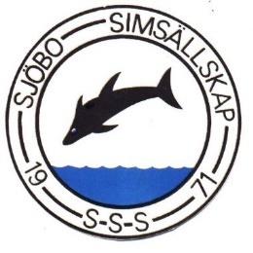
Beställning mat till söndag lunch till Färsingadoppet 2022

Lunchen kommer att serveras på Orebadet

Köttbullar med sås och potatis. Sallad och dricka ingår i varje måltid.

ANTAL utan allergi ……………………st.
ANTAL Gluten ……………………st.
ANTAL Laktos ……………………st.
ANTAL Veg ……………………st.
ANNAT___________________________________________________________________________________________
___________________________________________________________________________________________
___________________________________________________________________________________________
___________________________________________________________________________________________

Total antal beställningar ………………………st.
Pris: 90kr för lunch

Klubbnamn:

Ansvarig ledare:

Telefonnummer:

Skriv antalet ni önskar och maila beställningen till oss, SENAST den 27 maj
Mail: kansli.sjoboss@sjobo.nu
Sjöbo Simsällskap
Ågatan 3, 275 35 Sjöbo
0416-193 80

